**ชีวิตการเรียนรู้…ของครูเพลิน**

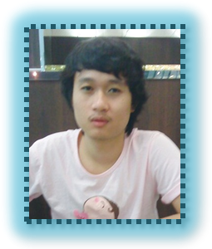

**นายจารุพันธ์ เหล่าแก้วก่อง ( ครูมิ้น )**

**หน่วยวิชาคณิตศาสตร์ ชั้น ๒**

กิจกรรมที่ก่อให้เกิดการเรียนรู้มากที่สุดในภาคเรียนฉันทะ–วิริยะ คือ “การทำ Domino จำนวน“ กิจกรรมนี้มีแนวคิดที่ต้องการให้นักเรียนนำความรู้และทักษะต่างๆ ที่ได้ฝึกฝนจากในวิชาคณิตศาสตร์ ในภาคเรียนฉันทะ เกี่ยวกับการบวก-ลบจำนวนไม่เกิน ๑,๐๐๐ มาประยุกต์ใช้โดยให้นักเรียนสร้างความรู้โดยคิดและวางแผนในกระดาษ A3 แล้วสร้างจำนวนตามโจทย์ที่ครูให้ กิจกรรมนี้เด็กๆจะได้สร้างจำนวน ที่หลากหลายตามแบบที่ตนเองสนใจและชอบมากที่สุดโดยนำเสนอผ่านกระดาษเล็กๆที่เรียกว่า “ Domino จำนวน “ ซึ่งกิจกรรมนี้สามารถตรวจสอบได้เลยว่านักเรียนทุกคนมีความรู้เดิมด้านจำนวน การบวก การลบ ว่าอยู่ในระดับใด และนักเรียนถนัดหรือชอบสร้างจำนวนในรูปแบบใดมากที่สุด

สิ่งที่เด็กๆ ได้เรียนรู้จากกิจกรรมนี้ นอกจากเนื้อหาสาระในเรื่องจำนวนไม่เกิน ๑,๐๐๐ การบวก การลบที่ถูกต้องแล้ว นักเรียนยังได้เรียนรู้เกี่ยวกับวิธีการทำงานที่เป็นทีม เมื่อทีมใด มีความสามัคคีและมีการวางแผนงานที่ดีก็จะทำให้ประสบความสำเร็จ จากการทำชิ้นงานครั้งนี้นักเรียน ได้ฝึกฝนการทำงานภายใต้เงื่อนไขที่กำหนด การวางแผนงาน การตั้งเป้าหมาย การตรวจสอบเป้าหมาย ในการทำงานของตนเอง การควบคุมคุณภาพของงาน การใช้ความคิดสร้างสรรค์รวมถึงการเห็นคุณค่าและสิ่งที่ตนเองสนใจ

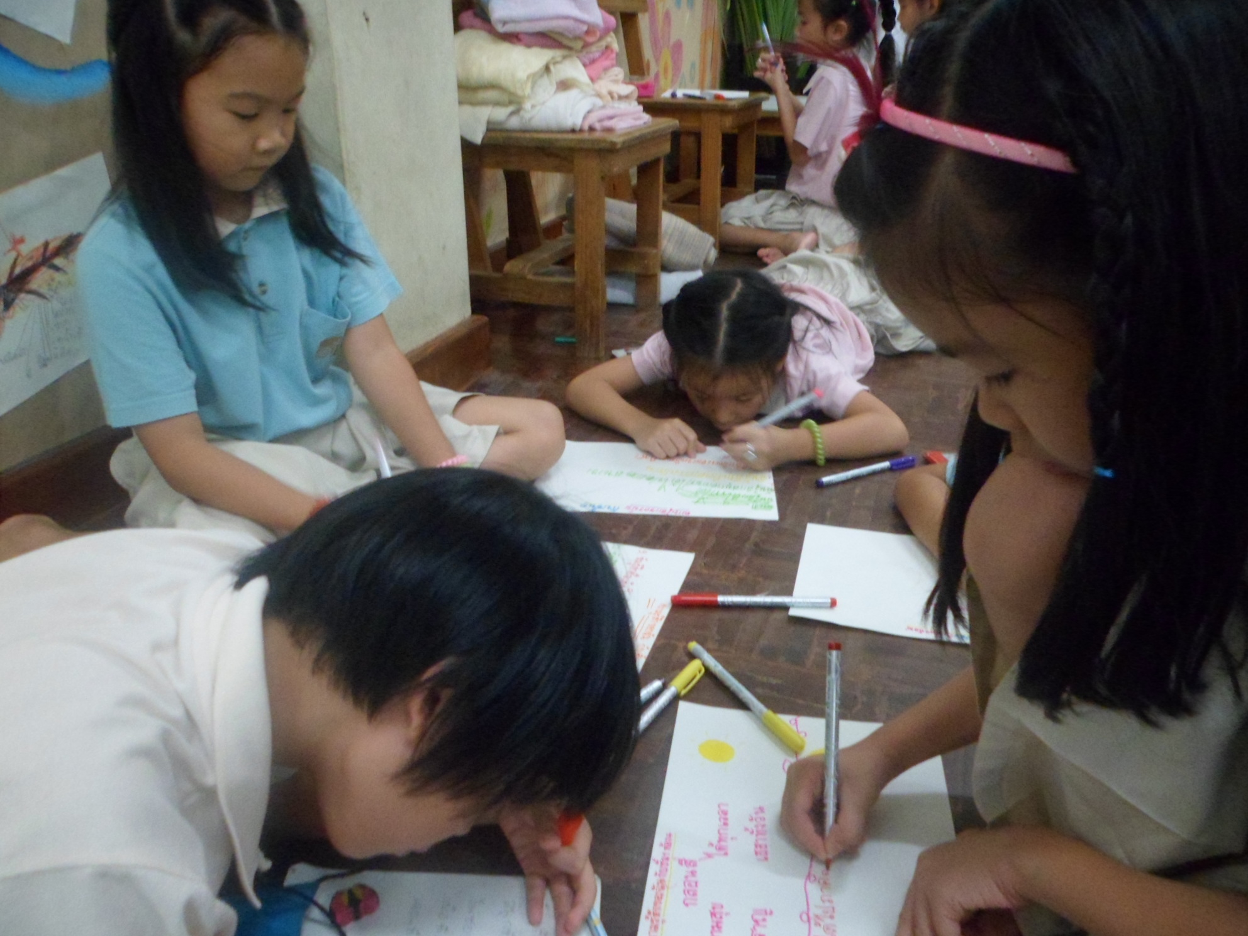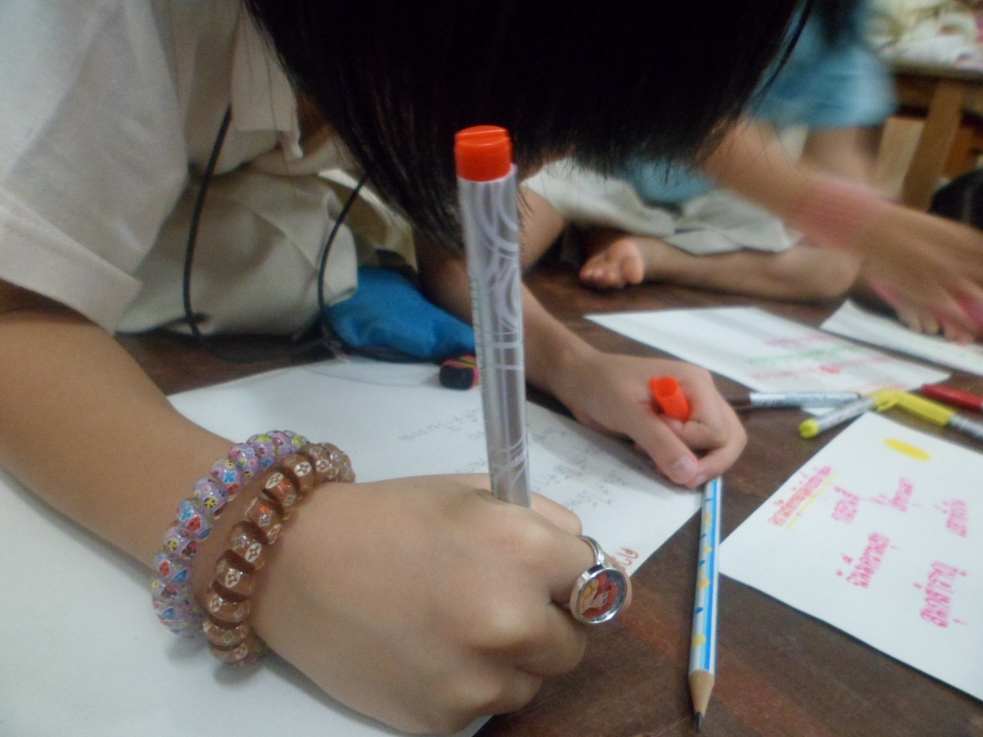

สิ่งที่ครูผู้สอนได้เรียนรู้คือ จากสิ่งที่พบเมื่อ ๑ ปีผ่านไปอย่างรวดเร็วการสอนทำให้ครูมีความชัดเจนในเนื้อหาการสอนและร้อยเรียงได้ชัดเจนมากขึ้นและปรับเพื่อให้เหมาะกับสภาพปัจจุบันของเด็กๆ การคิดกิจกรรมหรือจัดกระบวนการสอนในชั้นเรียน สิ่งที่ครูต้องคำนึงถึงมากที่สุดคือ นักเรียนจะเกิดการเรียนรู้อะไรและตัวกิจกรรมต้องสอดคล้องกับความรู้เดิมที่นักเรียนมีเมื่อนักเรียนมีความเข้าใจและได้ฝึกฝนทักษะต่างๆนักเรียนจึงนำความรู้และทักษะต่างๆ ไปต่อยอดและสร้างสรรค์ผลงานได้ และที่สำคัญให้นักเรียนรู้สึกเป็นเจ้าของงานนั้นๆ นักเรียนจึงสามารถสร้างงานออกมาได้อย่างสวยงาม สร้างสรรค์และสะท้อนเรื่องราวความเป็นตัวตนของนักเรียนได้อย่างชัดเจนอีกด้วย

***ชิ้นงานประกอบ (ตัวอย่าง Domino จำนวน ของนักเรียนชั้น ๒)***

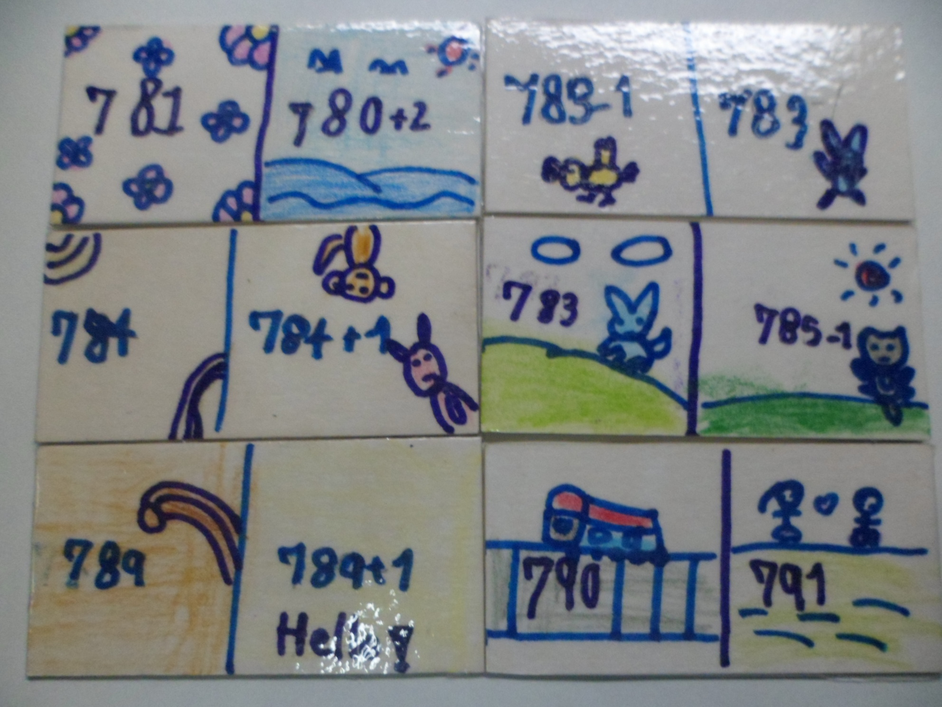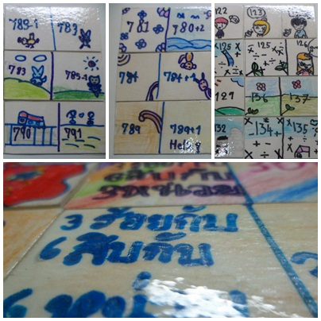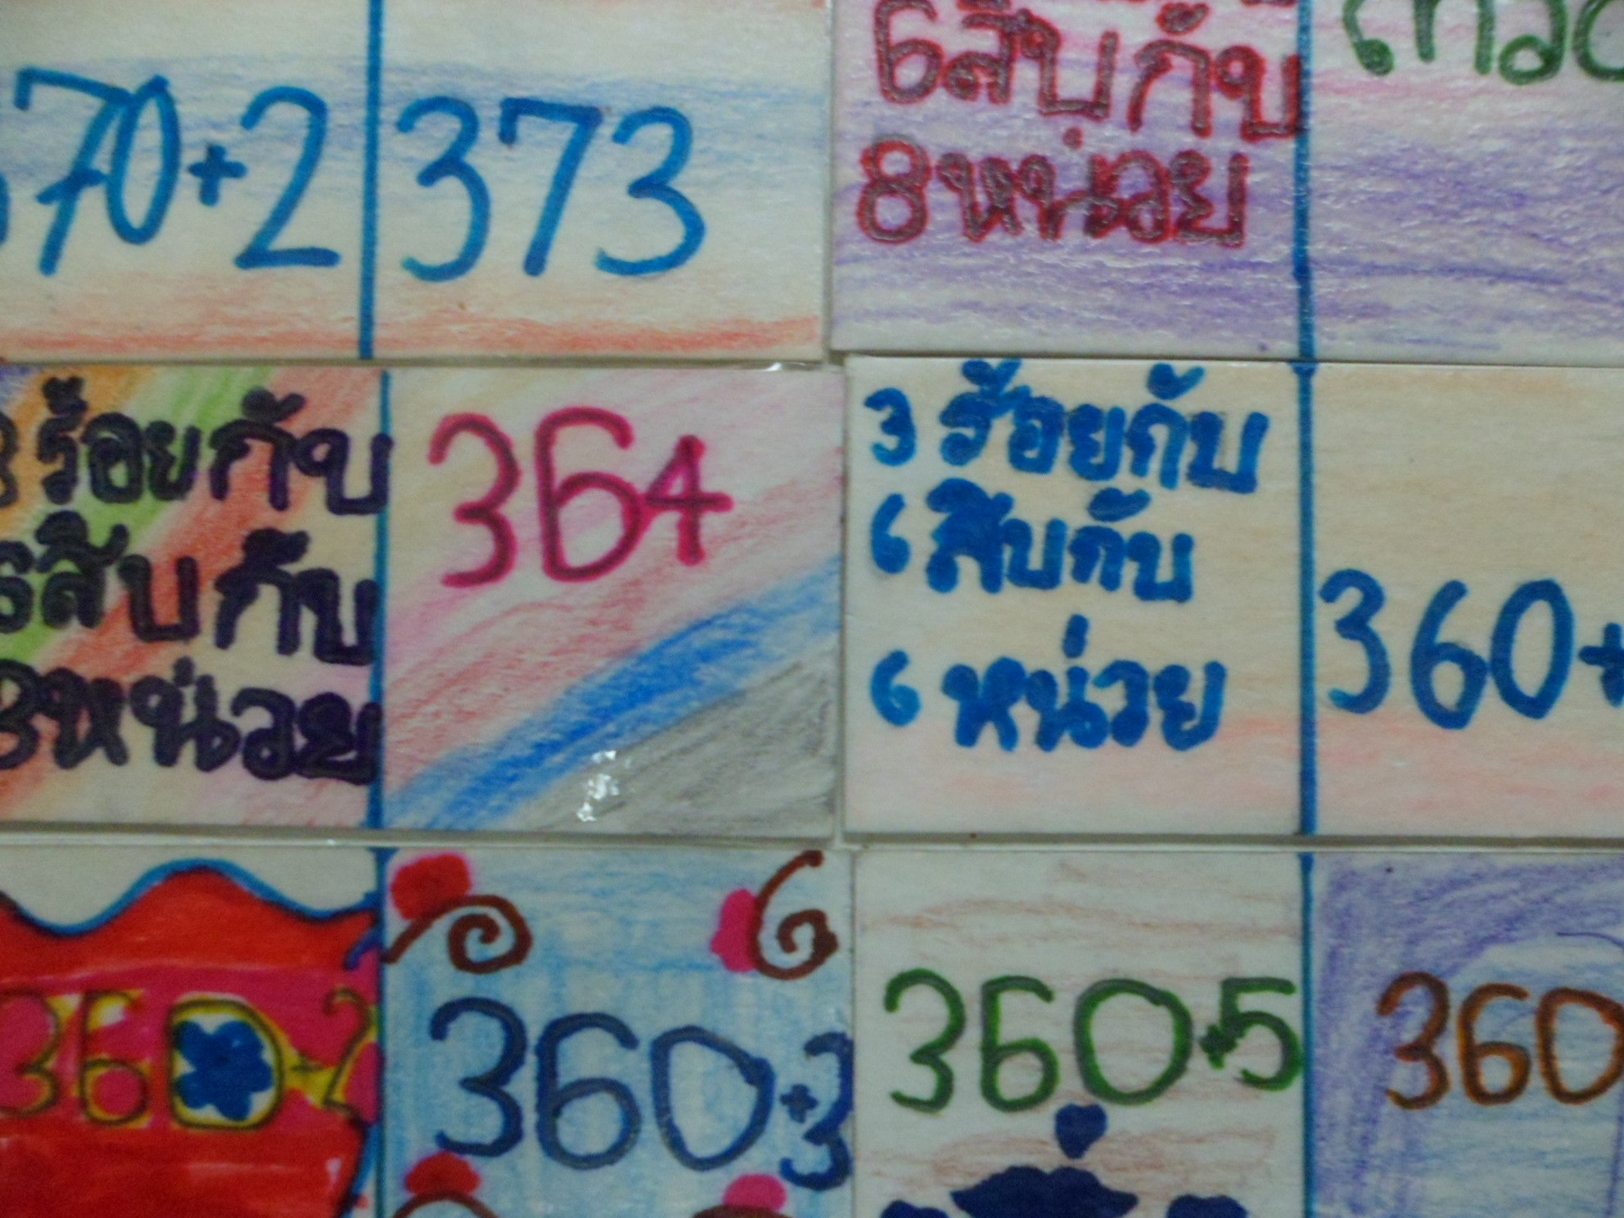

**ปัจจัยทำให้สำเร็จ เมื่อครูสามารถนำความรู้เดิมของนักเรียนมาสร้างกิจกรรมที่สอดคล้อง จะทำให้นักเรียนสามารถเรียนรู้ได้ดี การตรวจสอบตนเองเกี่ยวกับแผนการสอนและการสอนที่ผ่านมาเพื่อมาปรับปรุงพัฒนาแผนและเนื้อหาให้มีความชัดเจนและร้อยเรียงเนื้อหาเพื่อการเรียนรู้ของนักเรียนที่ชัดเจนและต่อเนื่องมากขึ้น ทำให้นักเรียนสามารถนำสิ่งต่างๆเหล่านั้นมาประยุกต์ใช้ผ่านชิ้นงานในภาคฉันทะได้อย่างไม่ติดขัด และการแลกเปลี่ยนเรียนรู้ในการวางแผนการทำชิ้นงานให้เกิดประโยชน์ คุ้มค่ากับเด็กๆ ให้มากที่สุดโดยมีครูใหม่ ครูโน้ตและครูฐา ร่วมกันแลกเปลี่ยนในการช่วยเพิ่มมุมมองและสนับสนุนงานในส่วนต่างๆร่วมกัน**

**ประเด็นที่จะนำไปพัฒนาต่อ นอกจากการชื่นชมผลงานและเลือกชิ้นงานที่นักเรียนคิดว่านักเรียนทำได้ดีและถนัดผ่านการแลกเปลี่ยนกันภายในห้องและทำ AAR แล้ว นักเรียนน่าจะมีโอกาสได้แลกเปลี่ยนกันภายในชั้นซึ่งจะเห็นมุมมอง วิธีการคิดการวางแผน รูปแบบการทำ ของเพื่อนต่างห้องที่หลากหลายมากขึ้น และที่สำคัญ Domino จำนวนแต่ละห้องสามารถต่อกันได้จะทำให้เด็กๆ รู้สึกท้าทาย สนุก และตื่นเต้นในการเรียนรูมากขึ้น**